Муниципальное дошкольное образовательное учреждение
«Детский сад комбинированного вида №34 «Светлячок»

Проект
«Выращивание гороха в комнатных условиях»

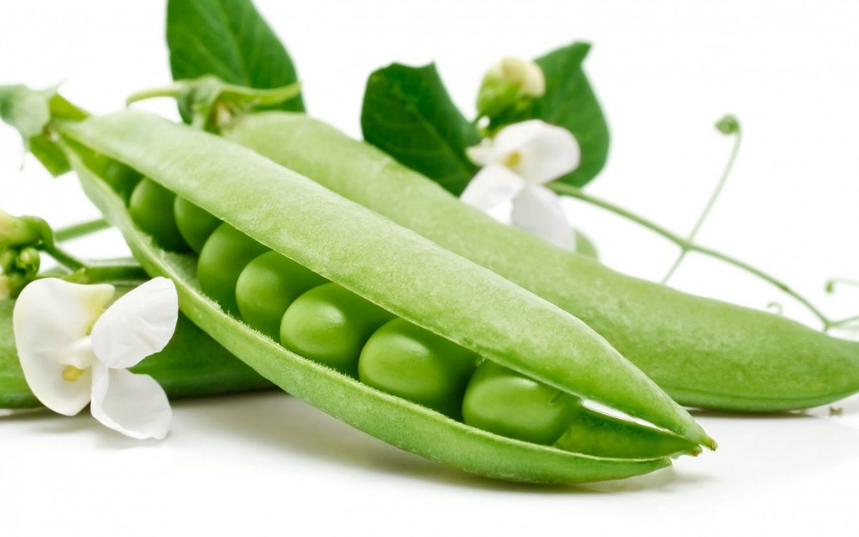
Разработала: воспитатель
подготовительной к школе группы №7
Малоземова Ольга Александровна

г. Вологда
2021 г.

Актуальность
Дети дошкольного возраста в недостаточной степени имеют представления о растениях, о том, где они растут, какие им необходимы условия для роста. Не все дети могут отличить здоровое и сильное растение от слабого. Научившись понимать состояние растений, ребенок будет сочувствовать и ухаживать за ним.
Таким образом, формируется экологическая культура детей, решаются задачи познавательно-исследовательского, социально - личностного, эстетического развития ребенка. Маленькие дети любят действовать. Мир вокруг себя они познают практически, а свои действия сочетают с наблюдениями за результатами. Практической деятельностью является непосредственное участие детей в уходе за растениями. Приобщение к посильному труду по уходу за растениями – это, прежде всего развитие таких качеств, как ответственность за выполнение поручения, за полученный результат, обязательность, целеустремленность.
На разработку этого проекта повлияло наблюдение за тем, что дети во время игр «Урожай», «Овощи» вспоминали поездки на дачи и к бабушкам, у которых на огороде росло это травянистое растение семейства бобовых. Дети с удовольствием употребляли его в пищу. Каждую весну мы с дошкольниками создавали огород на окне, выращивая лук. В этом году возникла мысль вырастить что-то пооригинальнее. Исходя из этого, возникла идея разработать и реализовать экологический проект «Выращивание гороха в комнатных условиях».

Цель проекта:
Выявление условий, необходимых для роста и развития растений.
Задачи:
Образовательные:
1. Систематизировать и закреплять имеющиеся знания о жизни и росте растений, вводить в сознание детей новые понятия.
2. Формировать у детей приёмы и навыки самостоятельной познавательной деятельности, проведения исследовательских работ и наблюдений.
3. Формировать умение прогнозировать будущие изменения.
Развивающие:
1. Развивать у детей старшего дошкольного возраста способности к исследовательской деятельности.
2. Способствовать развитию умения самостоятельно анализировать, сравнивать, обобщать, делать выводы.
4. Развивать память, логическое мышление, воображение, творческие способности, активность, целеустремлённость и т. д.
5. Расширять и обогащать практический опыт детей.
Воспитательные:
1. Воспитывать сознательное отношение к труду и эстетический вкус.
2. Воспитывать бережное отношение к природе.

Участники проекта:
дети и воспитатели группы компенсирующей направленности, родители.

Длительность проекта:
Долгосрочный.

Тип проекта:
Познавательно-творческий.

Ожидаемый результат:
Дети знают полезные свойства гороха, правила выращивания и ухода. Узнают и называют части растения.

Этапы реализации проекта:

Организационный
- Формирование задач, цели проекта.
- Подготовка материалов и оборудования для опытов.
- Изучение литературы по выращиванию растений.
- Подготовка семян гороха.
Основной
- Чтение: русские народные сказки, стихи, загадки, пословицы и поговорки по теме.
- Беседы «Что такое горох?», «Использование гороха в кулинарии, его польза, содержание витаминов и питательных веществ», «Что необходимо растению для роста?», «Всем ли растениям необходима для роста вода?»
- Просмотр мультфильма «Раз- горох, два - горох».
- Дидактические игры с горохом: «Выложи узор горохом», «Сосчитай, сколько?»
- Рисование «Раз- горох, два –горох»
- Лепка «Ох, ох, вырастили мы горох!»
- Опытно-экспериментальная деятельность «Строение семени гороха»
- Выращивание рассады из проросших семян, наблюдение за её ростом, появлением цветков, плодов. Практическая работа детей по уходу за горохом (полив, рыхление).
Заключительный
- Сбор урожая.

Фотоотчёт

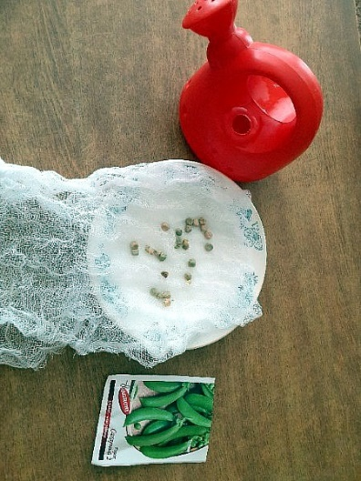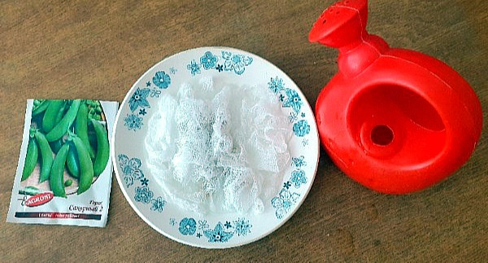

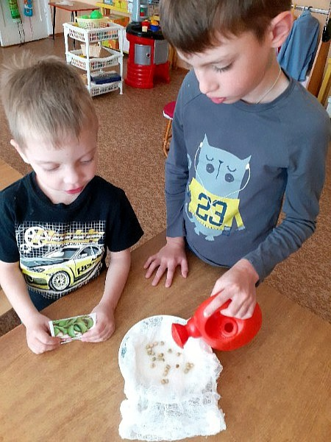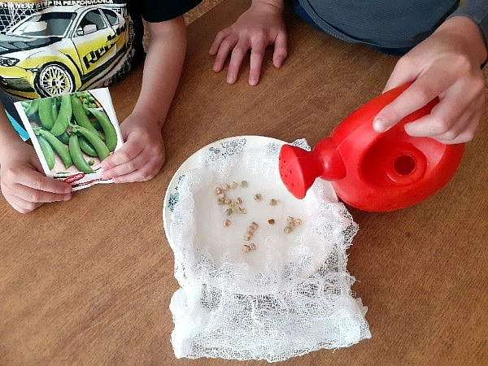
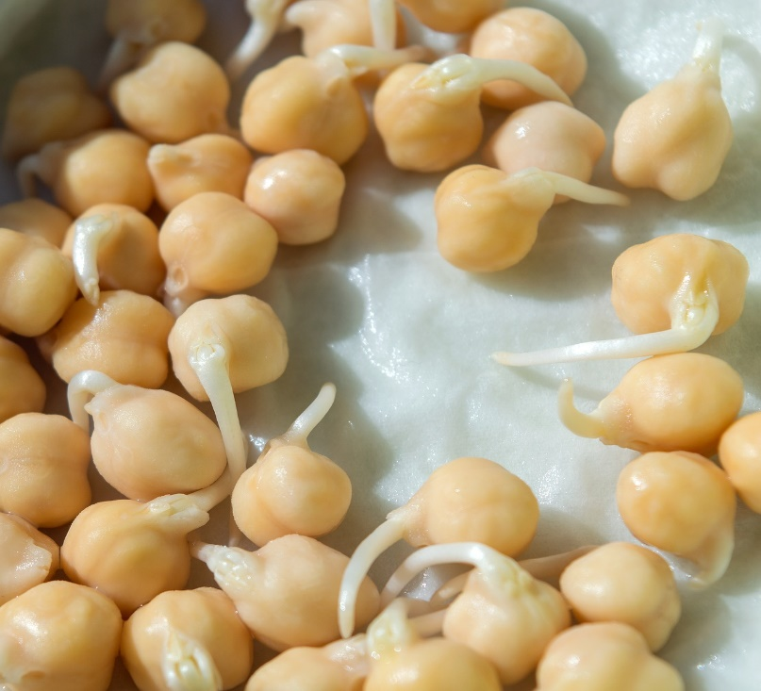
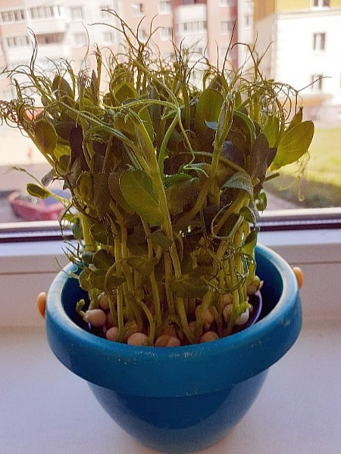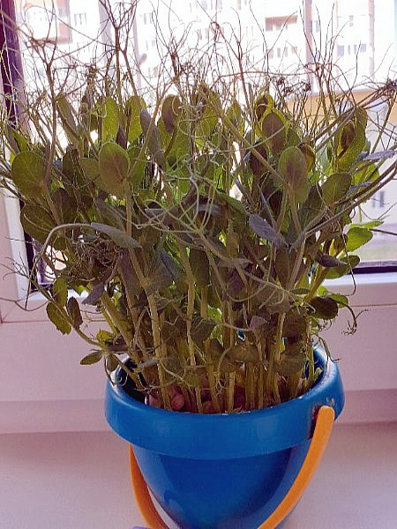

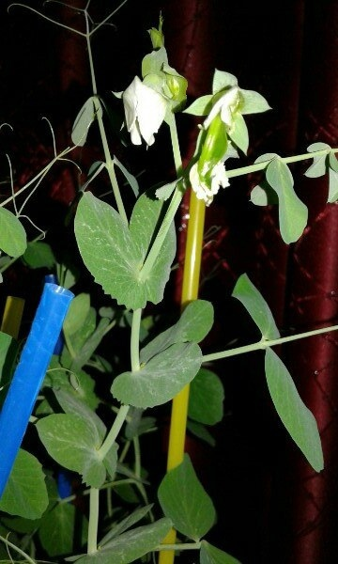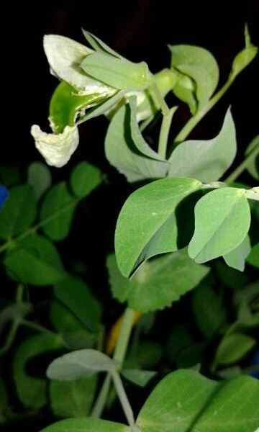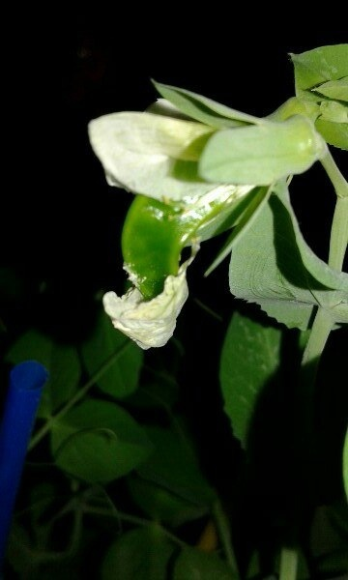
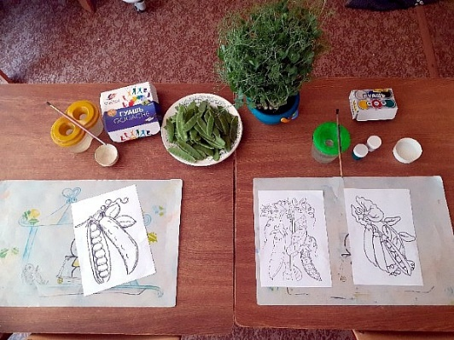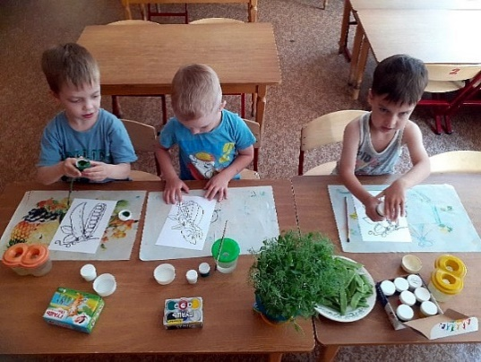
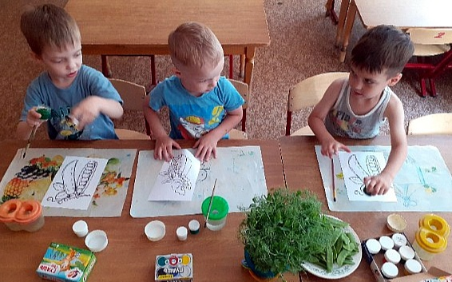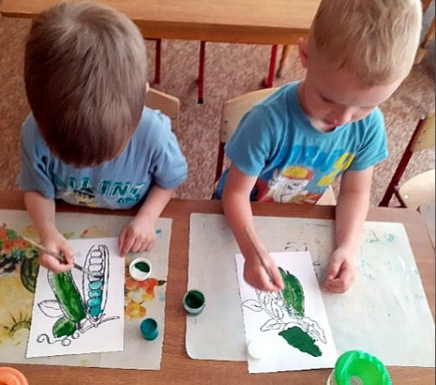
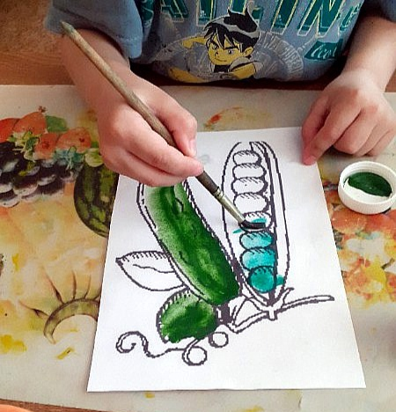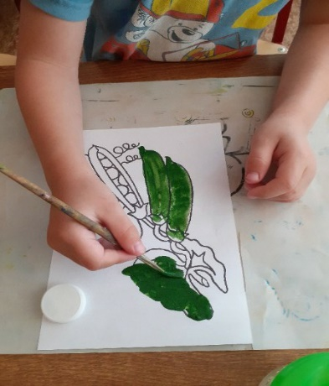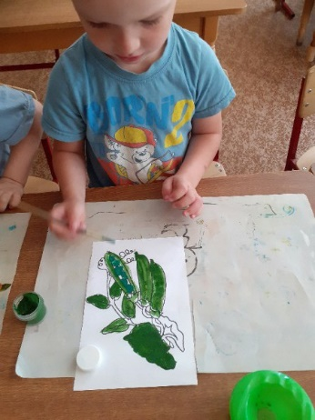
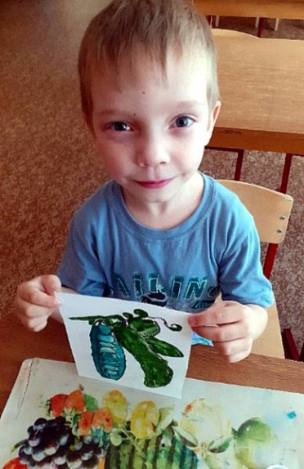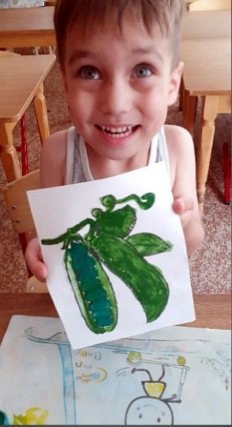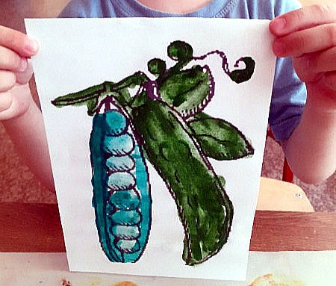

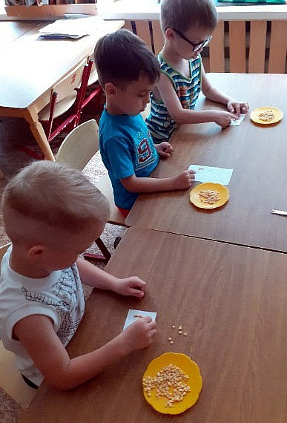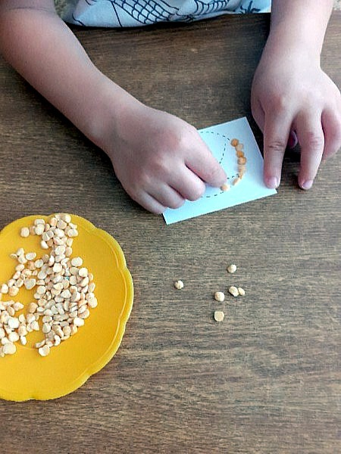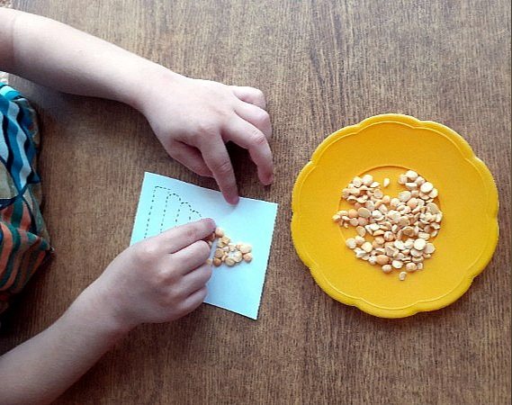
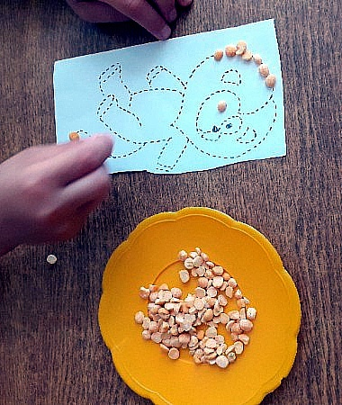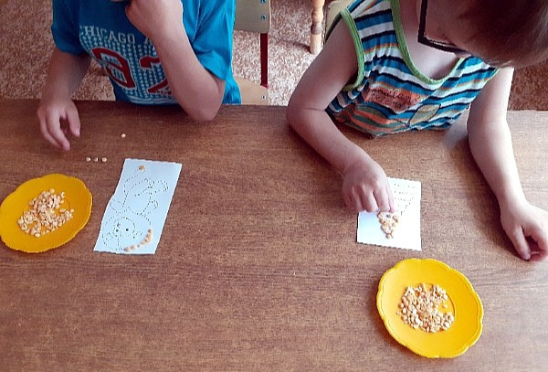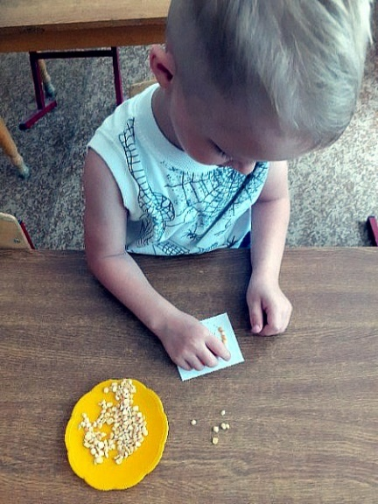
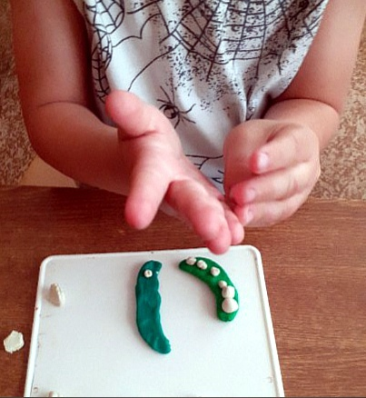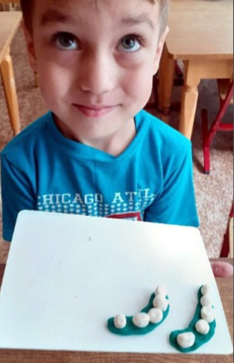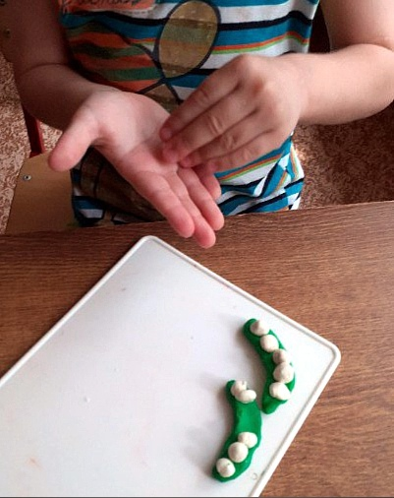
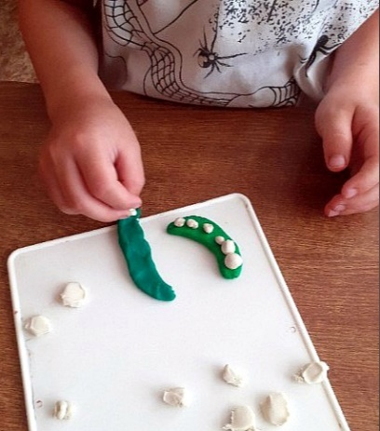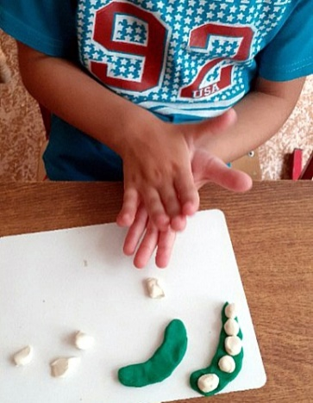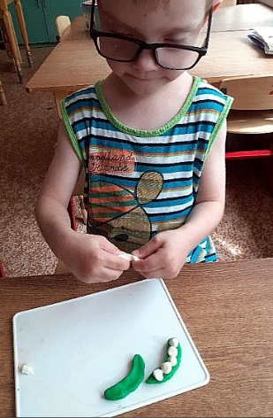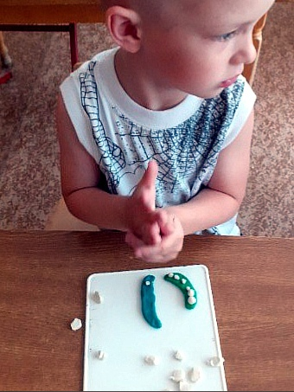
Играем дома

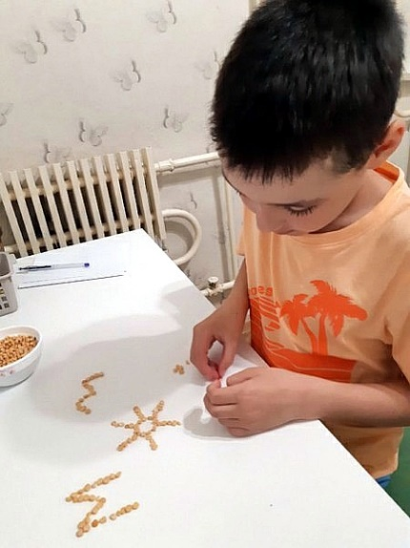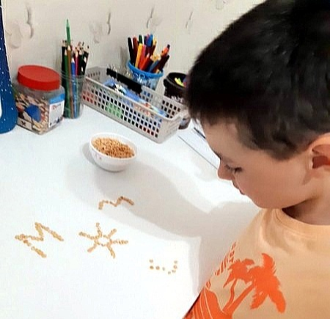

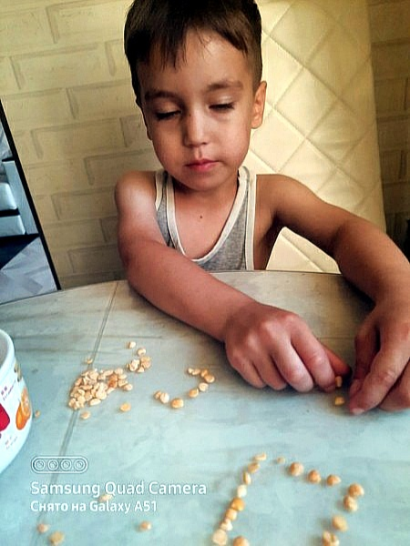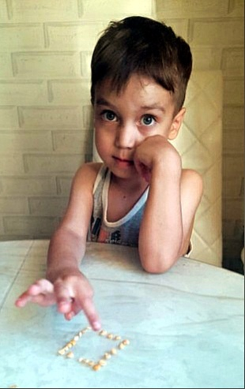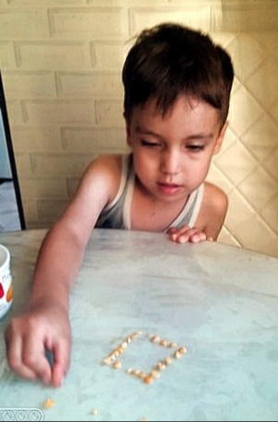

Результат нашего труда

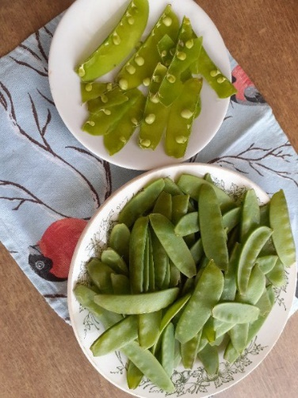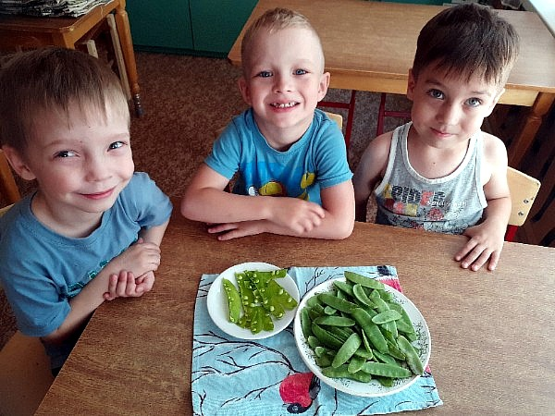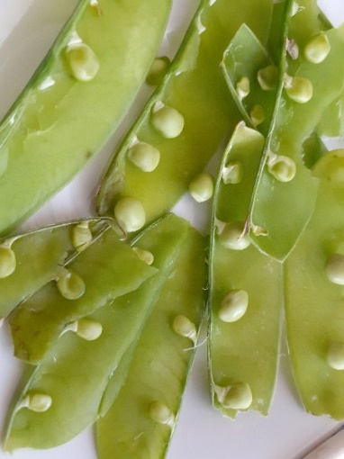
Результаты реализации проекта
В ходе исследовательской деятельности по решению проблемы дети научились самостоятельно действовать, достигать результата и обозначать его с помощью условной схемы (зарисовывать результаты опытов, обобщать полученную информацию).
Работа в группах помогла в развитии коммуникативных навыков детей, в совершенствовании стиля партнерских отношений.
В ходе проекта у детей возник интерес, можно ли вырастить горох на подоконнике. Дети узнали, как осуществляют уход за растениями, каковы плоды на вкус, какие витамины содержатся в горохе, как они влияют на здоровье людей и как здоровое питание влияет на человека.
С помощью различных наблюдений и опытов дети узнали какие условия необходимы, чтобы вырастить горох.
Во время различных занятий по изобразительной деятельности и игр дети последовательно достигали цели, проявляя внимание и настойчивость.
Активное изучение художественной литературы, просмотр мультфильмов позволило детям узнать много загадок, стихотворений о горохе.
Какой восторг и гордость были у детей, когда они собирая урожай понимали, что это они сами вырастили горох, отличный на вкус и необходимый для здоровья.
Работа над проектом показала, что дети с желанием и интересом принимали участие в работе экологического проекта «Выращивание гороха в комнатных условиях».
Главный итог этой работы – педагогический. Дети провели настоящее исследование, почувствовали вкус самостоятельной экспериментальной работы, получили первые навыки ее проведения.

Методическое обеспечение

1. Данюкова А. Вы любите проекты? //Обруч. -2001-№4.-с. 11-13.
2. Дыбина О. В., Рахманова Н. П., Щетинина В. В. Неизведанное рядом: Занимательные опыты и эксперименты для дошкольников. - М.: ТЦ «Сфера», 2001.
3. Издательство «Сова» «1000 пословиц, загадок, поговорок».
4. Карпухина Н.А. «Знакомство с окружающим миром».
3. Николаева С.Н. «Воспитание экологической культуры в дошкольном детстве».
4. Тугушева Г.П., Чистякова А.Е. Экспериментальная деятельность.

